ACTIVIDAD DE APRENDIZAJE III

NOMBRE:__________________ 3º____ FECHA: 03/05 A 28/05

EL DESARROLLO DE LA SIGUIENTE ACTIVIDAD DE APRENDIZAJE SE DESARROLLARÁ DE LA SIGUIENTE FORMA

ITEM | FECHA DE ENVÍO  AL PROFESOR | REVISIÓN DE PROCESO O FINAL
ITEM I  FUNCIONES | Viernes 28 DE MAYO | PROCESO
ITEM II  FRACCIONES ALGEBRAICAS | Viernes 28 DE MAYO | PROCESO FINAL

DETALLE DE LA EVALUACIÓN DE LA ACTIVIDAD DE APRENDIZAJE

ITEM | CONOCMIENTO Y HABILIDADES | CRITERIOS | DESARROLLO DE LOS ITEMES DE EJERCICIOS | PORCENTAJE ASOCIADO POR ITEM
I | Funciones | INICIAL | 1.1 A 1.5 | 25%
I | Funciones | EN PROCESO | 1 Y 2 a | 50%
I | Funciones | LOGRO ESPERADO | 1, 2a, 2b, 2c | 75%
I | Funciones | LOGRO DESTACADO | 1 y 2 | 100%
II | Fracciones Algebraicas | INICIAL | a, b, c y d | 25%
II | Fracciones Algebraicas | EN PROCESO | a, b, c, d, e y f | 50%
II | Fracciones Algebraicas | LOGRO ESPERADO | a, b, c, d, e, f, g y h | 75%
II | Fracciones Algebraicas | LOGRO DESTACADO | a, b, c, d, e, f, g, h, i, y j | 100%

I.- Funciones

1.- Evalúa las siguientes funciones:
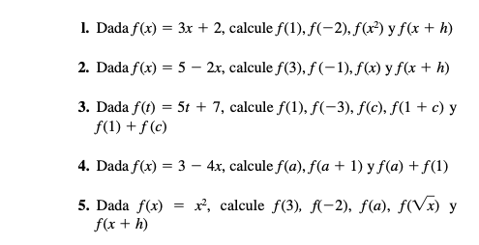

2.- Sean las funciones f y g dos funciones reales definidas por:

II.- Fracciones algebraicas

- $\frac{\text{21}{\text{mn}}^{2}x^{6}}{\text{28}m^{4}n^{2}x^{2}}$=

- $\frac{\text{15}a^{\text{12}}b^{\text{15}}c^{\text{20}}}{\text{75}a^{\text{11}}b^{\text{16}}c^{\text{22}}}$=

- $\frac{\text{15}a^{2}\text{bn}−\text{45}a^{2}\text{bm}}{\text{10}a^{2}b^{2}n−\text{30}a^{2}b^{2}m}$=

- $\frac{x^{2}−4}{5\text{ax}−\text{10}a}$=

- $\frac{a^{2}−a−\text{20}}{a^{2}−7a+\text{10}}$=

- $$\frac{x^{2}−x−6}{x^{2}−5x−\text{14}}⋅\frac{x^{2}−3x−\text{28}}{x^{2}−8x+\text{15}}=$$

- $$\frac{m^{2}+\text{14}m+\text{48}}{m^{2}+4m−\text{21}}:\frac{m^{2}+4m−\text{32}}{m^{2}+3m−\text{28}}=$$

- $$\frac{y\left(x+y\right)}{x^{2}−y^{2}}−\frac{x}{x−y}=$$

- $$\frac{m}{m+4}+\frac{7m}{m^{2}+m−\text{12}}=$$

- $$\frac{7m^{2}}{{\text{ab}}^{2}}:\frac{\text{14}\text{my}}{2{\text{ab}}^{2}}=$$

